CAMERA FILM præsenterer

STALINS DØD
Af ARMANDO IANNUCCI

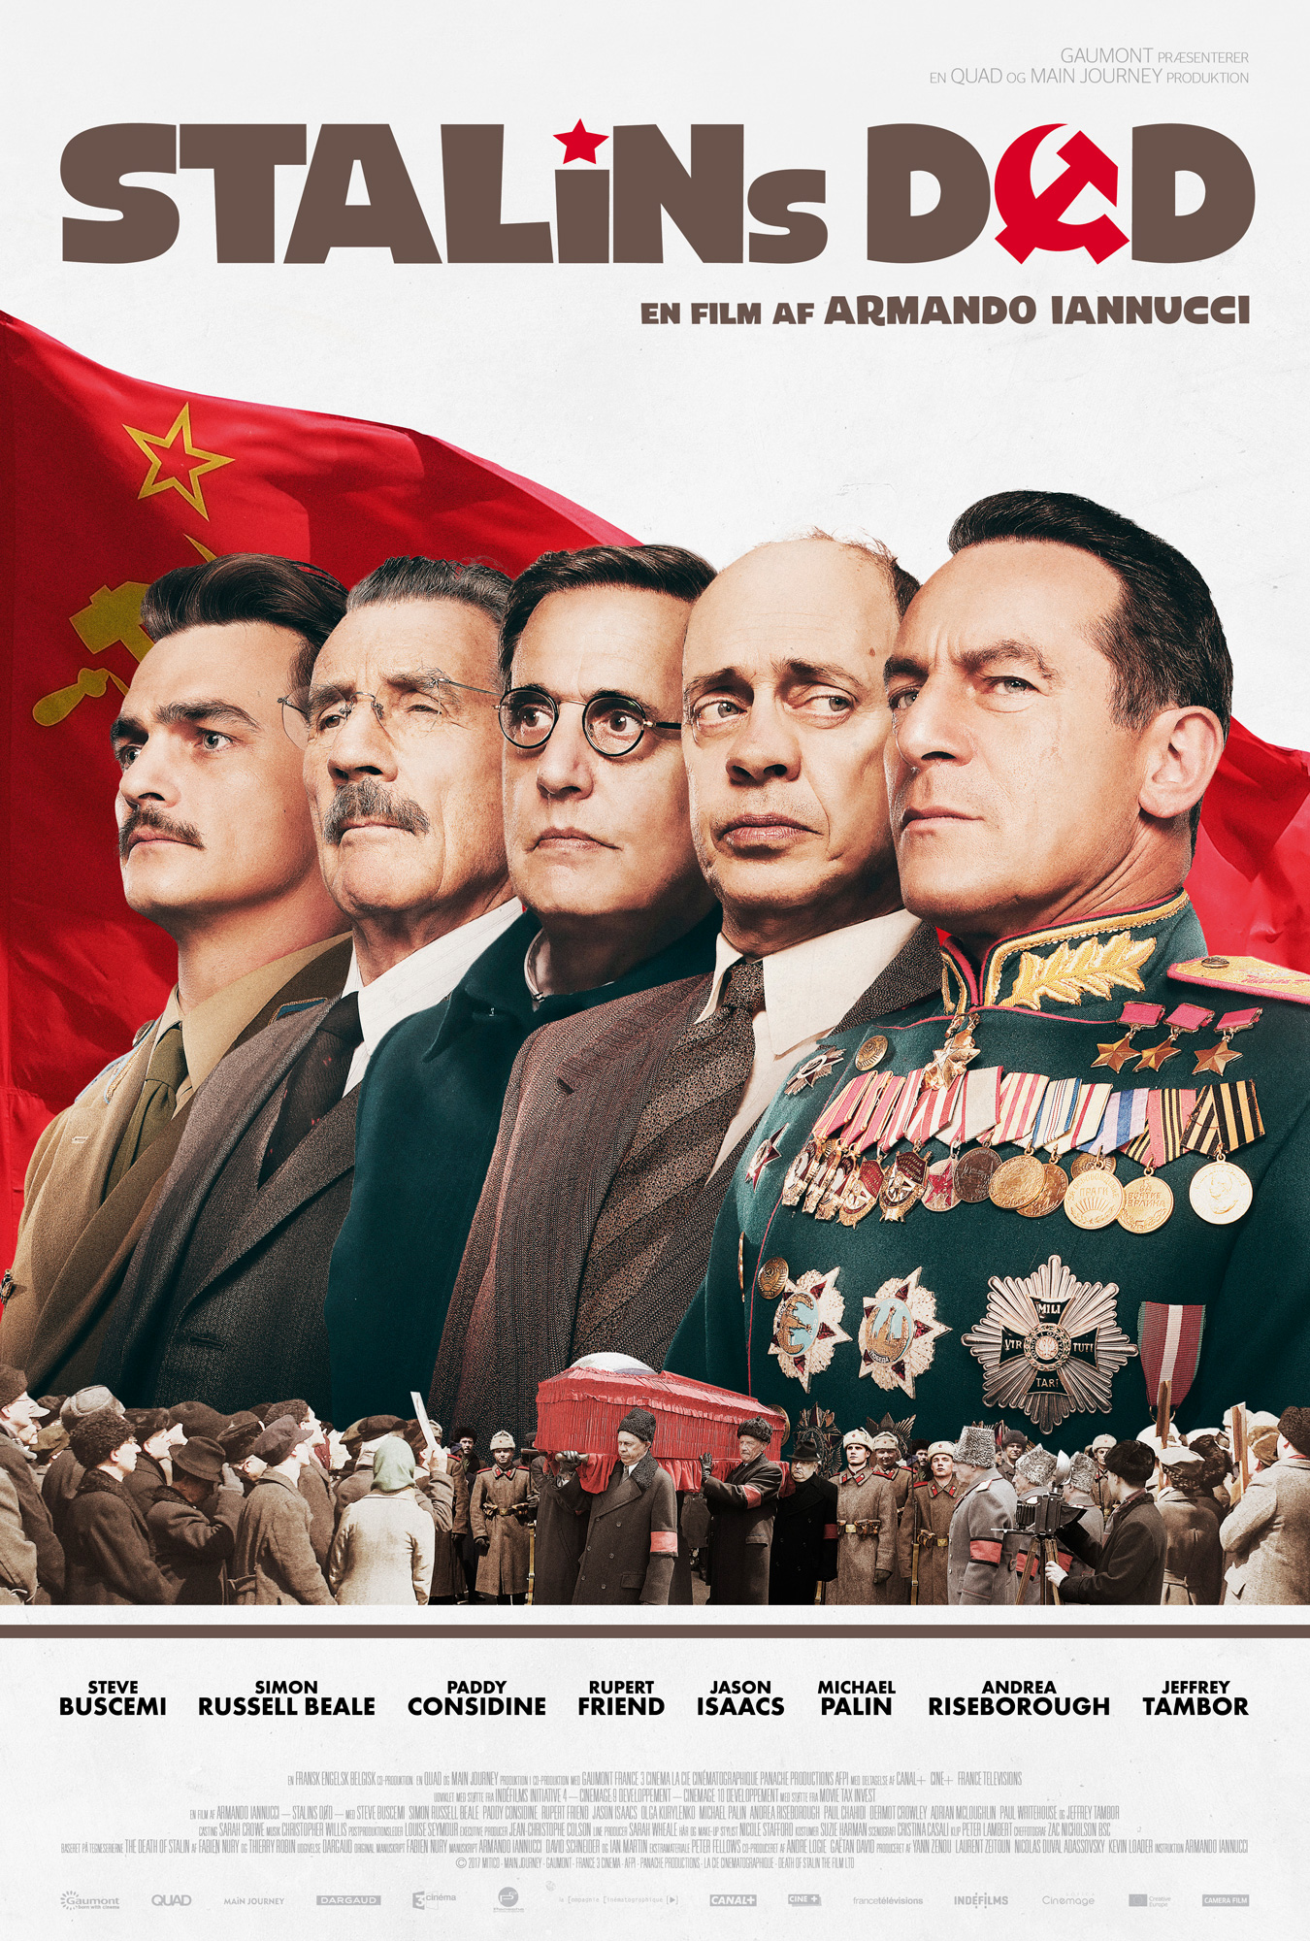

Danmarkspremiere den 14. december
Kort synopsis

Skotske Armando Iannucci er de levende billeders konge af ætsende, politisk satire. Med den vanvittigt morsomme Oscar-nominerede ’In the Loop’ (2009) og de spiddende tv-serier ’Højt spin’ (2009-2014) og ’Veep’ (2012-2017) er Iannucci garant for iskold og vanvittig morsom hudfletning af de politiske systemer.
Året er 1953, og Josef Stalin synes at være i fin form. I hvert fald terroriserer han alle omkring sig, udsteder dødsdomme og bortvisninger til højre og venstre og forventer utvetydig loyalitet af sit trofaste entourage bestående af rygklappende lakajer som Nikita Khrusjtjov, Georgij Malenkov, Lavrentij Beria og Vjatjeslav Molotov. Men en dag dør despoten uden varsel, og så begynder et forrygende rænkespil i kulisserne. For alle vil have en bid af magtkagen, men ingen aner, hvad de skal gøre med den. Resultatet er en morsom, næsten burlesk fremstilling af en korrupt regering og uduelige ledere, der meget let kan opfattes som en skræmmende præcis metafor for den politiske virkelighed i dag. Ikke uden grund har flere internationale kritikere trukket sammenligninger med Kubricks lige så vanvittige ’Dr. Strangelove’.

Lang synopsis

I en propfyldt koncertsal i Stalingrad modtager radioproduceren Kammerat Andreyev (Paddy Considine) et uheldigt opkald. Det er Stalin (Adrian McLaoughlin), der midt under en direkte transmission af en klaverkoncert med den dygtige pianist Maria Yudina (Olga Kurylenko) meddeler, at han straks vil have en grammofonoptagelse af aftenens koncerten tilsendt. Andreyev går i panik, da koncerten er slut og ikke blev optaget. Men man siger ikke nej til den store despot, så i stedet for at fortælle sandheden forsøger han at genskabe koncerten med publikum fra gaden, en ny dirigent i slåbrok, da den oprindelige er slået ud efter en kollision med en brandspand – og ikke mindst med en stor sum bestikkelsespenge til Yudina, som ikke er videre interesseret i at stå på pinde for Stalin. Det lykkes dog, men bedst som Stalins håndlangere kommer efter optagelsen, sniger Yudina en seddel ned i pakken. Det skal vise sig at blive fatalt.

Sådan indleder Armando Iannucci, manden som med ’In the Loop’ (2009), ’Højt spin’ (2009-2014) og ’Veep’ (2012-2017) har gjort skingrende morsomme politiske satirer til sin signatur, den stjernespækkede Kreml-satire ’Stalins død’. Rædslen i den stakkels radioproducer er nemlig kun et sindbillede på den frygt og bæven, sovjetborgerne må finde sig i under en egenrådig despot, der udstikker henrettelsesordrer, fængslinger og bortvisninger til højre og venstre. Ingen kan vide sig sikker, heller ikke Stalins nærmeste entourage bestående af Nikita Khrusjtjov (Steve Buscemi), Georgij Malenkov (Jeffrey Tambor), den sleske Lavrentij Beria (Simon Russell Beale) og Vjatjeslav Molotov (Michael Palin). På trods af at de alle underkaster sig den utilregnelige leders lune og artigt griner af hans dårlige vittigheder, er en af indercirklens medlemmer, Molotov, havnet på en af Stalins berygtede lister.

Da Stalin en sen aften efter at have kedet sine venner med endnu en western (Iannucci har sans for detaljen) vil høre klaverkoncerten, falder Yudinas lille lap ud. Mens han læser hendes forbandelser over ham, knækker han sammen i et hjerteanfald. Han forsøger forgæves at hoste efter hjælp, men de rædselsslagne dørvagter tør ikke gribe ind af frygt for, hvad der vil overgå dem. Derfor er det først næste morgen, at hushjælpen finder ham liggende på gulvet i en ’pøl af fornedrelse’. Kort efter kommer den nævenyttige Beria til åstedet, og samler sig straks nogle dokumenter, der vil kunne bringe ham nytte, skulle det utænkelige være sket.
Da hele centralkommissionen er samlet, bliver det besluttet, at det nok er bedst at tilkalde en læge, som kan konkludere, hvor galt den er fat. Men ironien vil, at Stalin har henrettet eller deporteret alle Stalingrads dygtige læger. Tilbage er kun de uduelige, og ingen af dem tør helt at fælde dom over generalsekretærens tilstand.
I mellemtiden er Stalins oprevne datter Svetlana (Andrea Riseborough) og fordrukne søn Vasily (Rupert Friend) ankommet. Svetlana har intet til overs for lægernes tågesnak og ubeslutsomhed og kræver en tydelig udmelding om faderens helbred. Midt i virakken ånder Stalin endeligt ud, og tilbage står alle de magtliderlige kumpaner og skal finde ud af, hvordan samfundet skal ordnes.

Det udvikler sig hurtigt til et grotesk cirkus, hvor alle står sig selv nærmest. Beria er hurtig på aftrækkeren og begynder straks at reformere det nu post-stalinistiske Sovjetunion. Men Khrusjtjov er ikke sen til at opdage, hvad der er på færde, og han har sine helt egne planer om, hvordan fremtiden skal skæres. I første omgang står det dog klart, at det er den træge Malenkov, der indsættes i Stalins sted. Det lykkes Beria at få Malenkov overtalt til at isolere Khrusjtjov, så hans vigtigste og eneste opgave bliver at sørge for begravelsen, hvilket de andre hånligt morer sig over. Men Khrusjtjov allierer sig med den krasbørstige marskal Georgij Zjukov (Jason Isaacs), der klarede tyskerne under krigen og nok er mand for at sætte tingene i bevægelse. Således skræller Iannucci med nådesløs konsekvens alle lag af Kremls oppustede pomp og pragt

Filmens stjernecast spiller med overvældende fandenivoldskhed og spidder med begsort humor både tiden og det politiske klima med så almengyldig selvfølgelighed, at man ikke kan undgå at trække tråde til i dag. Den vanvittige magtkamp, der i øvrigt udspiller sig på en kakafoni af accenter, er omgivet af en nærmest Monty Python’sk absurditet, hvilket kun understreges af Michael Palins indsats som den skvattede Molotov. Buscemi og Beale yder hinanden værdigt modspil som konkurrerende kamphaner, mens Isaacs med tyk Liverpool-accent giver den som afgørende terminator.

’Stalins død’ er baseret på en fransk grafisk roman af samme navn og den ætsende dialog udhuler fuldkommen det forlorne system, mens Christopher Willis’ storladne musik understøtter fornemmelsen af absurd politisk teater.

’Stalins død’ havde premiere på årets festival i Toronto.
Credits

Josef Stalin Adrian McLaoughlin
Nikita Khrusjtjov Steve Buscemi
Georgij Malenkov Jeffrey Tambor
Lavrentij Beria Simon Russell Beale
Vjatjeslav Molotov Michael Palin
Svetlana Stalin Andrea Riseborough
Vasily Stalin Rupert Friend
Maria Yudina Olga Kurylenko
Georgij Zjukov Jason Isaacs
Kammerat Andreyev Paddy Considine

Klip Peter Lambert
Kamera Zac Nicholson
Originalmusik Christopher Willis
Manuskript Armando Iannucci, David Schneider og Ian Martin
Baseret på ’La mort de Staline’ af Fabien Nury og Thierry Robin
Instruktion Armando Iannucci
Producere Nicolas Duval Adassovsky, Kevin Loader, Laurent Zeitoun og Yann Zennou

Originaltitel The Death of Stalin
Længde 106 minutter
Lande/år Frankrig og England/2017

www.camerafilm.dk

